САНКТ-ПЕТЕРБУРГСКИЙ НАЦИОНАЛЬНЫЙ ИССЛЕДОВАТЕЛЬСКИЙ УНИВЕРСИТЕТ ИНФОРМАЦИОННЫХ ТЕХНОЛОГИЙ, МЕХАНИКИ И ОПТИКИ

Кафедра Программных Систем

**Практическая работа**

**на тему:**

## **«Исследование датчика случайных чисел »**

Выполнила:

Загряжская Наталия Ильинична

Группа:

К4120

Санкт-Петербург

2017

***Цель работы***

1. исследование равномерности распределения чисел в псевдослучайной последовательности генерируемой в программной среде MATLAB;
2. исследование независимости чисел в псевдослучайной последовательности.

***Практическая часть***

Упражнение 1. Исследование качества датчиков случайных чисел (ДСЧ) по критерию отклонения математического ожидания, дисперсии и среднего квадратического отклонения;

Выполним исследование с помощью следущего кода:

>> x = rand(500,1);

>> m1=mean(x);

>> s2=var(x);

>> s=std(x)

s = 0.2820

>> m=0.5

m = 0.5000

>> Dm=abs((mean(x)-m)/m)*100;

>> fprintf('Относительная погрешность по мат.ожиданию:%g%%\n',Dm);

Относительная погрешность по мат.ожиданию:1.15665%

>> d=1/12;

>> Dd=abs((var(x)-d)/d)*100;

>> fprintf('Относительная погрешность по дисперсии: %g%%\n',Dd);

Относительная погрешность по дисперсии: 4.5731%

>> sd=sqrt(d);

>> Ds=abs((std(x) — sqrt(1/12)/sqrt(1/12))*100;

Относительная погрешность по стандартному отклонению:2.31331%

Результат работы в среде MATLAB изображен на Рисунке 1.

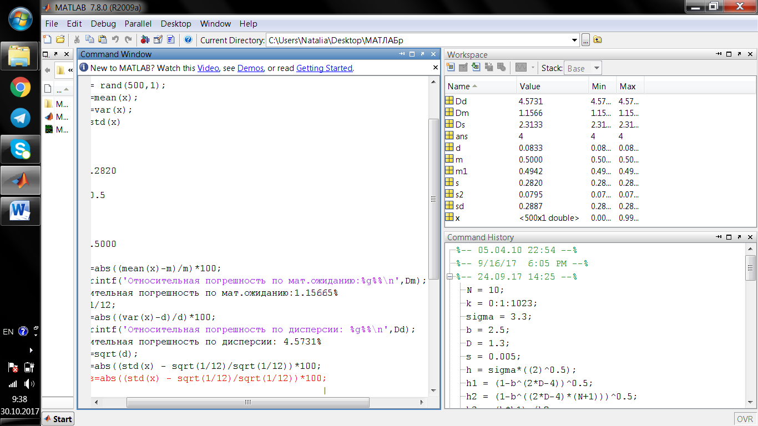

Рисунок 1 — Работа над исследованием в среде MATLAB

**Вывод по упражнению 1:**

Сравним теоритические значения *m* = 0.5; *s* = 0.28867 и полученные на практике величины:

m = 0.5000

s = 0.2820

В сравнении теоретических параметров равномерного распределения с реальными значениями, полученными для конечной выборки можно сделать вывод об успешности исследования качества датчиков случайных чисел по критерию отклонения математического ожидания, дисперсии и среднего квадратического отклонения.

**Упражнение 2. Визуальная проверка равномерности распределения**

Применим функции plot и hist для графического отображения результатов моделирования.

Для этого воспользуемся функцией:

plot(x,'o','MarkerSize',3);

Результат изображен на Рисунке 2.

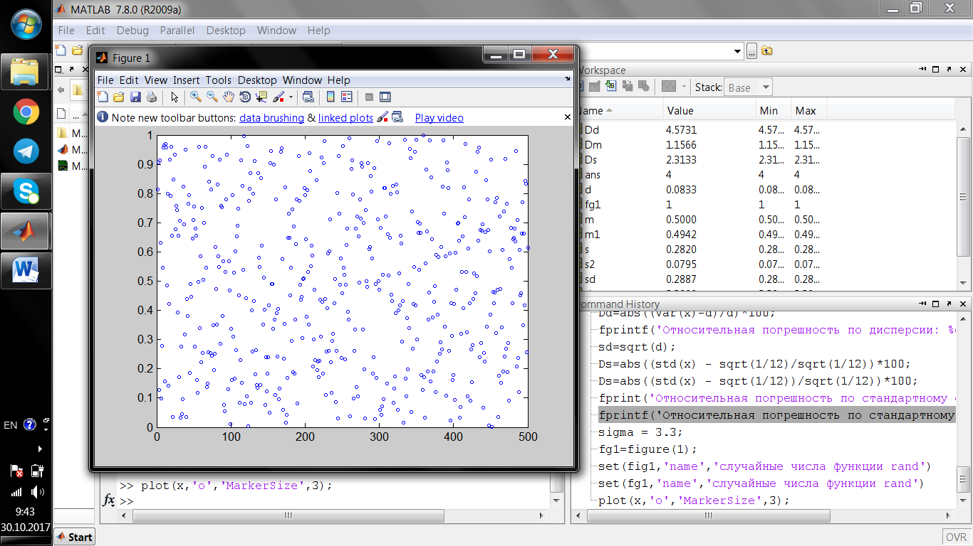

Рисунок 2 — Проверка случайной последовательности на равномерность распределения

Настроим параметры построение графика (Рисунок 3):

str='\bf\fontsize{11}\fontname{times}Проверка чисел на равномерность';

>> title(str)

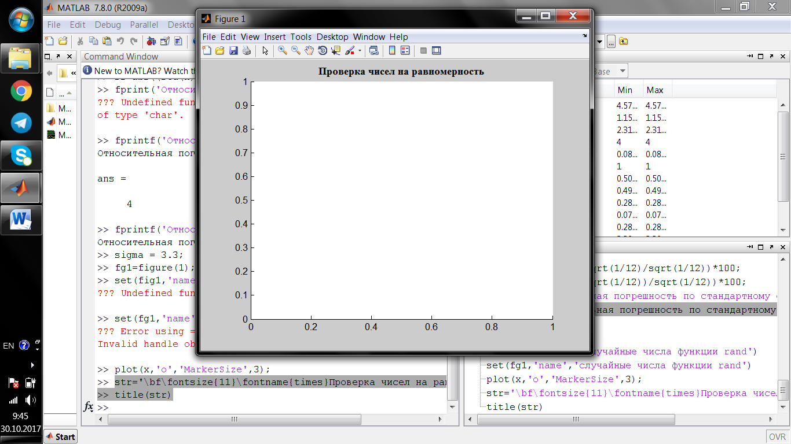

Рисунок 3 — Настройка окна

Визуально проверим распределение с помощью hist(x,20)(Рисунок 4);

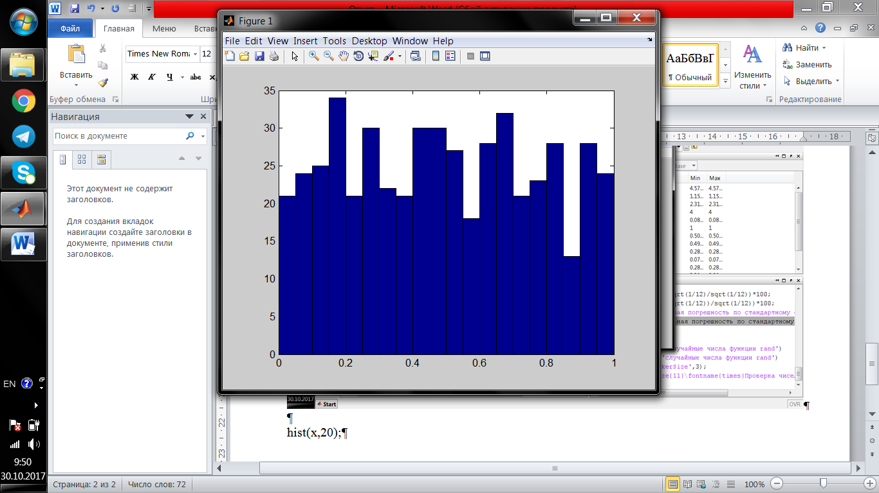

Рисунок 4 - Гистограмма результатов моделирования равномерного распределения

**Вывод по упражнению 2:**

В результате визуальной проверки равномерности распределения убедились в верности утверждения.

**Упражнение 3. Использование критерия Колмогорова-Смирнова для проверки равномерности распределения выборки случайных чисел.**

**FO = unifcdf(x,0,1);**

H = kstest(x, [x,FO]);

fprintf('Значение критерия Колмогорова-Смирнова: %.2f\n',H);

Значение критерия Колмогорова-Смирнова: 0.00

**Вывод по упражнению 3:**

По этому критерию осуществляется проверка простой статистической гипотезы Но (нулевой гипотезы) о том, что функция распределения *F*(*x*) случайной величины Х совпадает с некоторой известной функцией *Fo*(X) при некотором уровне значимости. Критерием можно пользоваться уже при объеме выборки больше 20. В MATLAB критерий Колмогорова-Смирнова реализован функцией kstest.

Так как критерий равен 0, то значение принимается.